Método | Características | Ejemplo | Imagen
Evaporación | - Elevación del punto de ebullición.  - Sensibilidad de calor.  - Acumulación de concentrado sobre la superficie. | Los charcos que se forman tras la lluvia, que se evaporan una vez que sale el sol | 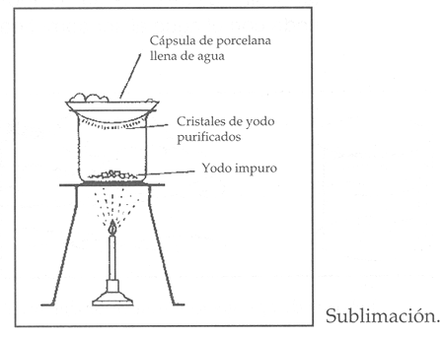
Cristalización | - Se origina por la presencia de cristales.  - Es clara la separación.  - Resistencia térmica. | La elaboración del azúcar | 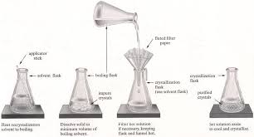
Destilación | - Depende de la distribución de los componentes entre una fase gaseosa y una líquida.  - Los componentes se encuentran presentes en las dos fases.  - Necesita altas temperaturas. | La elaboración del tequila y otras bebidas embriagantes. | 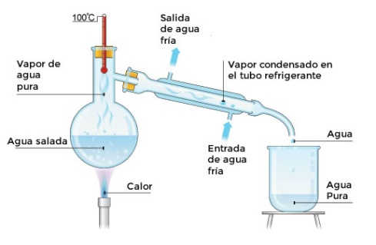
Centrifugado | - Calidad el material de vaciado  - Aprovecha las propiedades de tamaño, forma y densidad.  - Utiliza rotores y sistemas de monitoreo | Exámenes de sangre | 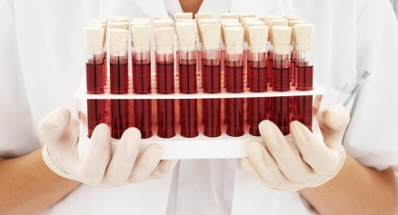
Magnetismo | - Se ejerce fuerza de atracción  - Forjamiento con un imán natural o artificial  - Son permanentes o temporales | Los motores eléctricos de la licuadora, batidora
Filtración | - Es necesario un colador.  - Las sustancias no se disuelven entre si.  - Se separa lo líquido de lo solido. | La fabricación de azúcar fina | 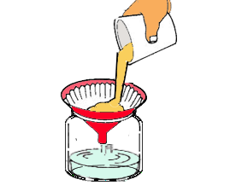
Cromatografía | - Se pueden obtener resultados fácilmente  - Materiales accesibles  - Técnica rápida | Cromatografía en papel | 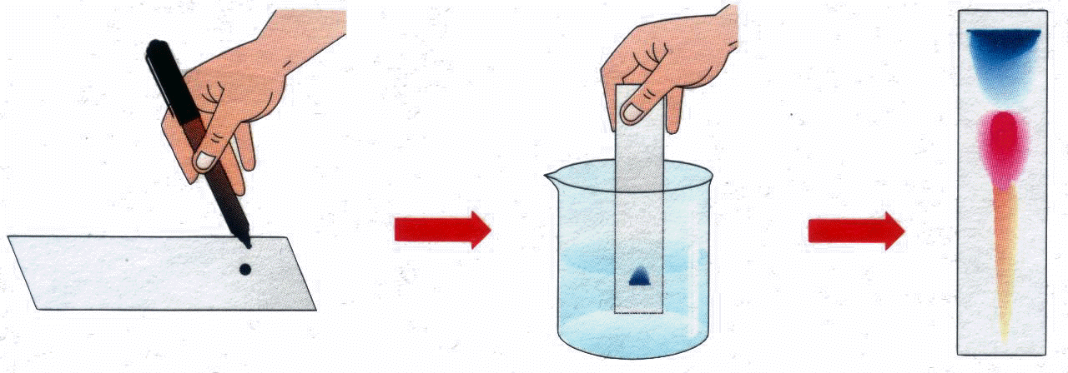
Sedimentación | - Existen distintos tipos de sedimentación.  - Se necesita una sustancia solida y una liquida.  - Es necesaria la gravedad. | La mezcla de agua y de arena | 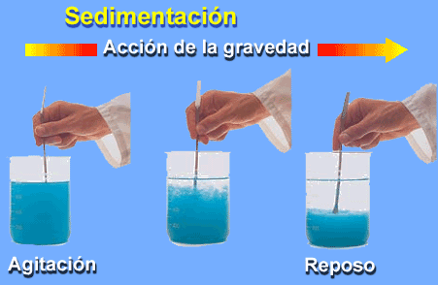
Decantación | - Separa los líquidos.  - Son necesarios 2 sustancias líquidas.  - Se logra gracias a la diferencia de densidades. | Agua y gasolina | 